

北京新都远景网络技术有限公司

过程框架需求分析报告
文件编号：XDYJ-06-18
编制部门:运维管理部 | 编制时间:2025.01.10
版本:V1.0 | 编制时间:2025.01.10
批准人:孙玥 | 审批时间:2025.01.10

修订记录
日期 | 版本 | 变更说明 | 批准人
2025.01.10 | V1.0 | 新建 | 孙玥

目录
北京新都远景网络技术有限公司 1
过程框架管理制度 1
1. 总则 5
1.1. 目的 5
1.2. 适用范围 5
1.3. 原则 5
1.4. 岗位职责 5
1.4.1. 运维管理部 5
1.4.2. 质量效能部 5
1.4.3. 其他运维相关部门 6
1.4.4. 人力资源部 6
2. 引用依据 6
3. 定义与术语 6
3.1. 过程框架 6
3.2. 过程资产库 6
3.3. 过程KPI（关键绩效指标） 6
4. 管理内容与要求 6
4.1. 过程框架的构成 6
4.1.1. 战略与治理过程 7
4.1.2. 核心交付与运营过程 7
4.1.3. 支持保障过程 7
4.1.4. 测量与改进过程 8
4.2. 过程间关系与接口管理 8
4.2.1. 过程交互机制 8
4.2.2. 跨部门协作机制 8
4.3. 过程的建立与变更 9
4.3.1. 新过程建立流程 9
4.3.2. 过程变更管理 9
4.4. 过程的评审与改进 9
4.4.1. 过程执行要求 9
4.4.2. 过程监督机制 10
4.5. 过程的监控与测量 10
5. 附则 10
6. 附件 10
7. 记录 10

概述
为构建系统化的运维服务管理体系，明确各服务过程间的协同与关联关系，指导各过程的规范化建设与持续改进，从而全面提升公司服务管理水平，运维部结合相关部门管理需求，策划并设计了公司运维服务过程框架。

过程框架设计方案

过程框架概览
公司运维服务过程框架涵盖十大核心服务过程，包括：服务级别管理、服务报告管理、事件管理、问题管理、变更管理、发布管理、配置管理、服务可用性与连续性管理、容量管理、信息安全管理。
各过程以服务级别管理（SLA）为指导核心，以信息安全管理为保障手段，以配置管理为基础数据支撑，以服务报告管理为交付质量验证方式。过程之间相互关联、协同运作，共同确保服务过程的规范化与可控性，进而推动服务级别协议（SLA）的达成与服务管理水平的持续提升。
公司运维服务过程框架设计如下图所示：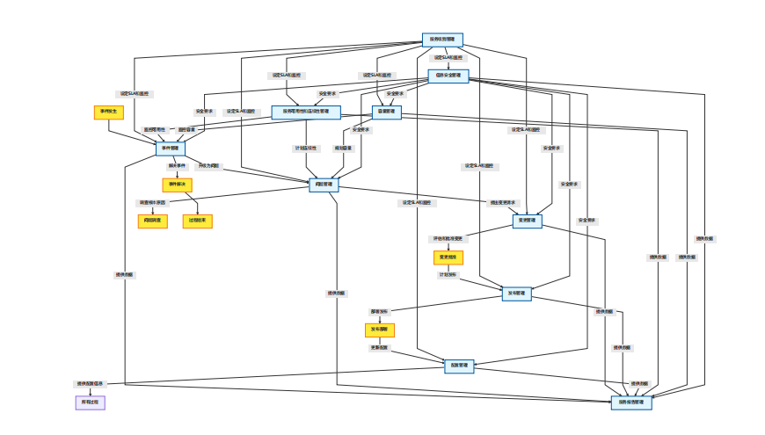
应用和持续改善相关工作，详细如下：
过程名称 | 应用场景 | 关键指标 | 与其他过程的输入 | 对其他过程的输出
服务级别管理 | 用于运维服务需求从受理到方案提供、SLA 签订、 SLA 实施与监控的全生命周期管理 | SLA 达成率≥95%  计算方式：（满足服务级别事件数/事件总数）*100% 考 核频 次：季度 | 从可用性和连续性管理、容量管理、事件管理、信息安全管理获得服务级别协议相关信息 | 1 、向可用性和连续性管理 、 容量管理 、 事件管理、信息安全管理、服务报告管理提供服务级别协议相关信息；  2 、向变更管理提供服务级别相关变更请求
服务报告管理 | 用于管理运维项目中各类服务报告，包含各类方案、阶段性总结报告、验收汇报等 | 服务报告提交及时率 ≥95%，计算方式：按时提交的服务报告数量/应提交的服务报告总数*100%,频次:季度 | 运维过程中相关报告与记录或其它信息渠道获取
事件管理 | 确保业务系统各类事件能在最短的时间内得到解决，满足公司与客户约定的SLA要求 | 1.事件响应及时率≥95%  计算方式：规定时间内响应的事件数/事件总数*100%，考核频次：月度  2.事件按时解决率≥90%  计算方式：规定时间内成功解决的事件数/事件总数*100% 考核频次：月度 | 1 、从服务级别管理获得服务级别协议相关信息；  2 、从变更管理获得事件 引发变更 的处理 结果；  3 、从信息安全管理获得信息安全管理相关信息；  4 、从问题管理获得已知问题、已知错误和解决方案的信息；  5 、从配置管理获得配置项信息； | 1 、向发布管理提供待发布信息、操作手册、已知错误信息；  2 、向信息安全管理提供安全性突发事件报告和记录等信息，并触发信息安全管理；  3 、向变更管理提供变更请求信息 ， 并触发变更管理；  4 、向问题管理提供重大、重复多次等相关事件信息。  5 、向服务报告管理提供事件相关信息
问题管理 | 对重复多次发生的事件、具有重大影响范围等事件进行根源调查、处置，避免事件的再次发  生，提高系统可用性、连续性和容量 | 问题解决率≥95%  计算方式：实际解决的问题数/问题总数*100%  考核频次：季度 | 1、从事件管理获得突发事件报告的相关信息；  2、从变更管理获得问题 引发变更的处理 结果；  3、从发布管理获得已知问题、已知错误和解决方案的相关信息；  4、从配置管理获得配置项信息 | 1、向变更管理提交变更请求信息；  2、向事件管理提供已知问题、 已知错误和解决方案的相关信息；  3、向服务报告管理提供问题相关信息
变更管理 | 从业务、技术两个角度管理客户业务系统生产环境变更，尽量降低变更对生产环境带来的影响 | 变更成功率≥95%计算方式：变更成功次数/变更总数*100%考核频次：季度 | 1 、从可用性和连续性管理获得可用性计划和连续性计划;  2 、从配置管理获得变更对业务产生的影响；  3 、从服务级别管理、信息安全管理、配置管理、事件管理、问题管理获得各过程的变更请求 | 1 、向配置管理提供配置项的更新和修改信息；  2 、向发布管理提供变更授权；  3 、向事件管理、问题管理提供变更的处理结果；  4 、向服务报告管理提供变更信息
发布管理 | 对软硬件导入生产环境的过程进行管理 | 发布成功率≥95%  计算方式：发布成功次数/发布总次数*100%  考核频次：季度 | 从变更管理获得变更授权 | 1 、向配置管理提供配置项的更新和修改信息；  2 、向变更管理提供对变更记录的更新和修改信息；  3 、向问题管理提供已知错误信息  4 、向服务报告管理提供发布信息
配置管理 | 确保客户业务系  统生产环境各类  配置项以及关系  能够得到及时地  导入和维护 ，从  而展示客户业务  系统生产环境实  时状态 | 配置准确率≥99%计算方式：准确配置次数/配置总次数*100%  考核频次：季度 | 1 、从变更管理、发布管理获得对配置项的更新和修改信息；  2 、从连续性和可用性管理获得可用性计划和连续性计划 | 向事件管理、 问题管理、变更管理、发布管理、可用性与连续性管理、容量管理、信息安全管理、服务报告管理提供配置项信息及配置项间的关系
可用性和连续性管理 | 当客户业务发生中断或重大灾害、意外事件时，公司在符合成本效益和业务快速恢复的原则下，最大化降低客户业务损失 | 1、关键服务可用性≥99%：  计算方式:(服务约定运行时间-服务不可用时间)/服务约定运行时间*100% 考核频次 ：月度）  2、服务中断事件数量≤1次  计算方式:统计期内导致服务不可用的事件发生次数（考核频次：月度） | 1、从服务级别管理获得服务级别协议；  2、从配置管理获取配置项信息； | 1、向容量管理提供灾难中或恢复阶段的服务容量需求 ， 如人员和资源的配给；  2、向变更管理提供可用性计划和连续性计划的变更请求；  3 、向服务报告管理输出可用性和连续性管理数据
容量管理 | 对业务系统额定容量展开监控和处置，消除客户业务容量风险，确保公司提供的服务满足规 定 的 SLA ，确保客户业务系统的运行满足业务需求 | 容量事件次数≤1次  计算方式:因容量不足导致的服务事件数量  （考核频次：季度） | 1、从服务级别管理获得服务级别协议；  2、从可用性和连续性管理获得容量需求；  3、向配置管理获取相关配置项信息；  4、从事件管理获取因容量问题引发的事件 | 1 、向变更管理提供容量管理变更请求；  2 、向服务报告管理输出容量管理数据
信息安全  管理 | 通过规范的信息  安全管理，识别、评估并合理应对运维服务过程中的各类安全风险 ，降低信息安全风险影响 | 信息泄露次数≤2次  计算方式:客户信息泄露的事件次数  考核频次：年度 | 1、从服务级别管理获得关于信息安全管理的服务要求、法律法规和合同义务；  2、从配置管理获得配置项信息；  3、从变更管理中获得变更请求信息；  4、从事件管理获得信息安全事件信息 | 1、向变更管理提供信息安全风险及其影响的信息；  2、向服务报告管理提供信息安全相关信息。

